

МНЕМОТЕХНИКА
Мнемотехника - это совокупность правил и приемов, облегчающих процесс
запоминания информации.
Примером может служить всем знакомая фраза
«Каждый Охотник Желает Знать Где Сидит Фазан», которая помогает запомнить цвета радуги.
Большое место занимает использование мнемотехники в дошкольном возрасте.
Для того чтобы выработать у детей с самого раннего возраста определенные навыки и умения, в обучающий процесс вводятся так называемые мнемотаблицы (схемы).
Особое место в работе с детьми мы отводим мнемотаблицам.
Мнемотаблица – это схема, в которую заложенная определенная информация.
В работе с мнемотаблицами можно выделить ряд этапов:
1 этап: Рассматривание таблицы и разбор того, что на ней изображено.
2 этап: Осуществляется перекодирование информации, т.е. преобразование из абстрактных символов в образы.
3 этап: После перекодирования осуществляется пересказ сказки или рассказ по заданной теме.

Структура мнемотехники
МНЕМОТЕХНИКА

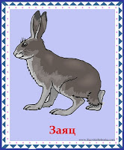
МНЕМОКВАДРАТ

МНЕМОДОРОЖКА

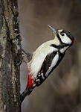
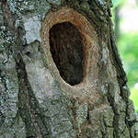
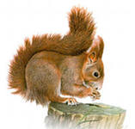

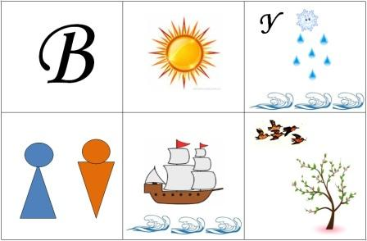
МНЕМОТАБЛИЦА

Муниципальное дошкольное образовательное учреждение

детский сад комбинированного вида №1

ст. Копанская МО Ейский район
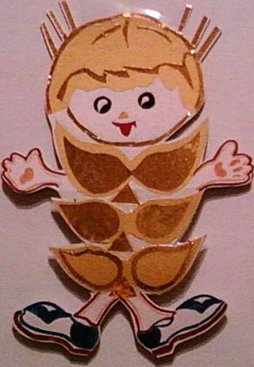

МАСТЕР - КЛАСС
ДЛЯ ПЕДАГОГОВ

Формирование самостоятельной описательно-повествовательной речи у детей старшего дошкольного возраста

«Использование приёмов мнемотехники
для развития речи детей дошкольного возраста»

старший воспитатель
Харченко Ирина Григорьевна

Февраль, 2014г.

МНЕМОТЕХНИКА ДЛЯ ЗАУЧИВАНИЯ СТИХОВ И ПОТЕШЕК
Дети любят стихи, любят их слушать и рассказывать. Но не все могут быстро запомнить стихи: у некоторых детей заучивание стихов и потешек вызывает большие трудности, быстрое утомление и отрицательные эмоции. Для того чтобы пробудить в детях интерес к заучиванию стихов и потешек в нашем ДОУ используют прием мнемотехники, ориентированный на наглядно-образное мышление детей. В мнемотаблице схематически возможно изображение героев, явления природы,т.е. можно изобразить все то считаете нужным, и так чтобы нарисованное было понятно детям.
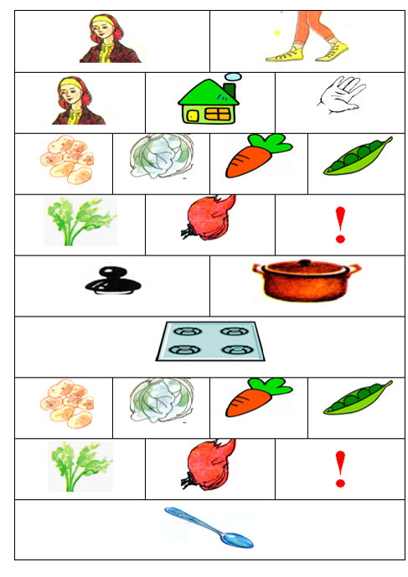
«ОВОЩИ»
Хозяйка однажды
с базара пришла,
Хозяйка с базара
домой принесла:
Картошку, капусту,
морковь и горох,
Петрушку и свеклу, ох!
Накрытые крышкой,
в душном горшке
Кипели, кипели в
крутом кипятке:
Картошка, капуста,
морковь и горох
Петрушка и свекла, ох!
И суп овощной
оказался неплох!
(Ю. Тувим)
Использование модельных схем при заучивании стихотворений облегает и ускоряет процесс запоминания и усвоения текстов, формирует приемы работы с памятью. Дети легко вспоминают картинку, а потом припоминают слова.

ИСПОЛЬЗОВАНИЕ МНЕМОТАБЛИЦ В ПЕРЕСКАЗЕ
ХУДОЖЕСТВЕННЫХ ПРОИЗВЕДЕНИЙ

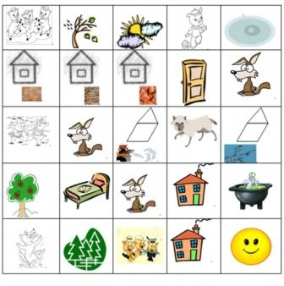
Сказка играет особую роль в жизни ребенка. Через сказку дети знакомятся с окружающим миром, обучаются правильному звукопроиз-ношению, выполняют различные игровые задания, способствующие интеллектуальному развитию. Ребенок сопереживает героям, разделяет их чувства, живет вместе с ними в мире сказки. Например, мнемотаблицы можно использовать при пересказе сказок. Пересказу принадлежит особая роль в формировании связной речи.

СОСТАВЛЕНИЕ ОПИСАТЕЛЬНЫХ РАСКАЗОВ С ИСПОЛЬЗОВАНИЕМ МНЕМОТАБЛИЦ

Педагогический опыт показывает, что процесс формирования у детей умения описывать предмет происходит очень медленно. Сложность обретения такого опыта обусловлена тем, что ребенку тяжело поддерживать постоянное внимание, сосредотачиваться на внутренних качествах и внешних признаках объекта, систематизировать сведения о нем, выдерживать последовательность высказываний.
Одним из приемов, которые значительно облегчают ребенку составление описательного рассказа, является использование наглядных опорных схем. Они заметно упрощают задачи, делают высказывания дошкольника четкими, связными и последовательными. Опорные схемы выступают в роли плана-подсказки, значит, ребенок может строить по ним свой рассказ.

